
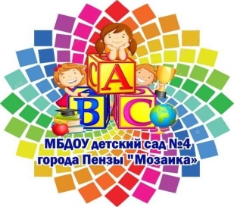

ЛИЧНОСТНОЕ ПРОФЕССИОНАЛЬНОЕ РАЗВИТИЕ ПЕДАГОГА
Профессиональные обучающиеся сообщества ПОС созданы в ДОО
на базе коворкинг – центра «Мы вместе» и работают по направлениям:

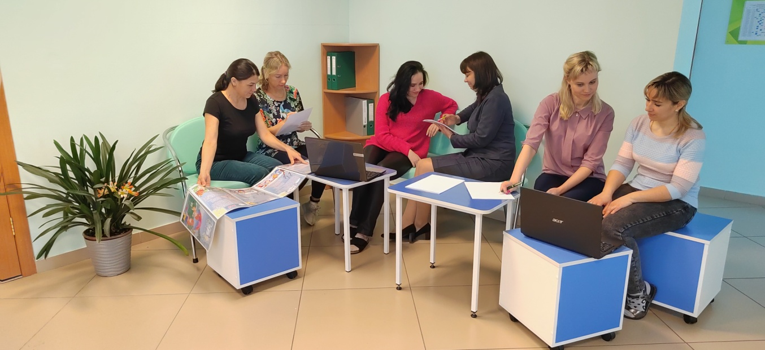
Методический коворкинг – это совместная творческая работа, в которой происходит «погружение» педагогов в изучаемую методическую модель. Спикерами и модераторами методических коворкингов выступают педагоги-наставники, что формирует новую культуру обмена знаниями, ориентированную на совместное методическое творчество. Это взаимодействие проходит по типу педагог-наставник – молодой педагог.

«Образовательный коворкинг» - это зона комфортного места для обучения, где созданы возможности для общения, обмена опытом и даже отдыха, когда педагоги-практики, молодые педагоги проводят мастер - классы, делятся опытом или представляют новые образовательные технологии.
Это площадка командного обучения, оценки, планирования и рефлексии для всех участников Программы. Цель ПОС – помочь всем членам команды лучше справляться с возникающими профессиональными проблемами и задачами через групповое или индивидуальное исследование.

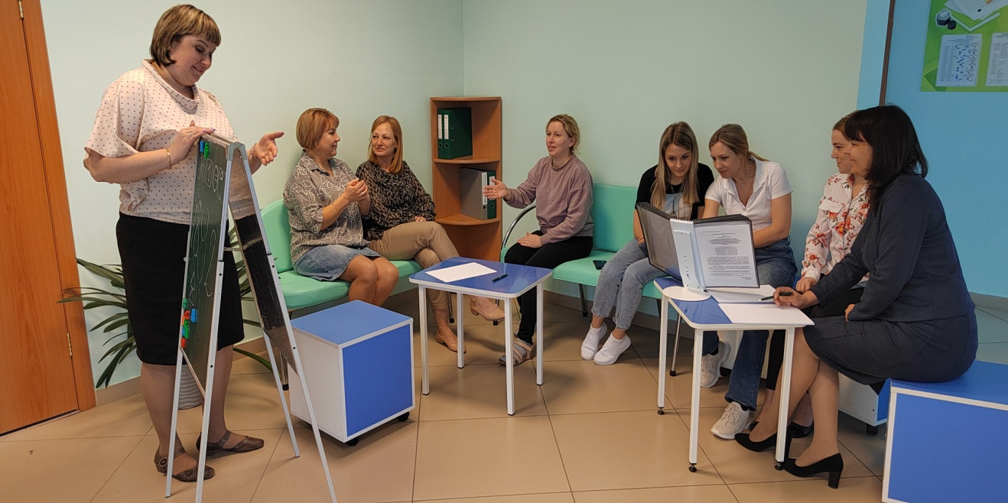

Одним из результатов работы ПОС
стало создание детско-родительских студий:

- СТУДИЯ-ИЗДАТЕЛЬСТВО «ПОЧЕМУЧКИ» - группа «Почемучки»

- МУЛЬТСТУДИЯ «ЮЛА» - группа «Топотушки»

- СТУДИЯ «ПОЭТИЧЕСКАЯ ГОСТИННАЯ» - группа «Непоседы»

СТУДИЯ-ИЗДАТЕЛЬСТВО «ПОЧЕМУЧКИ»

Развитие интереса к детской книге через познавательную, творческую деятельность и развитие эмоциональной сферы. Изготовление книжек самоделок в разных техниках.

Студия в интерьере группы Выставка книжек-самоделок

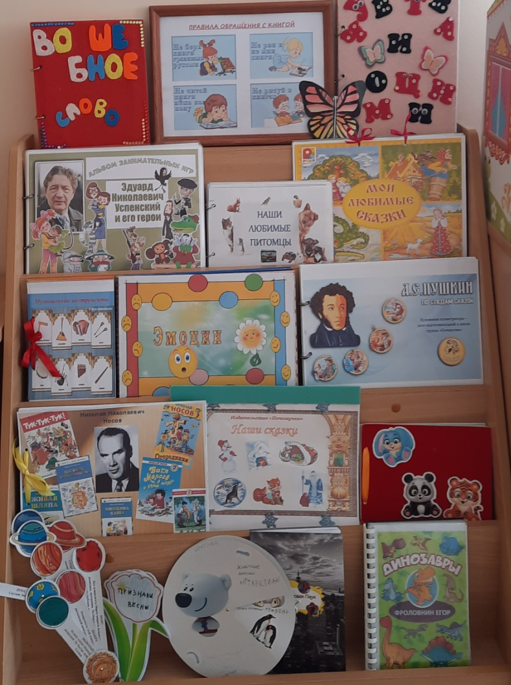
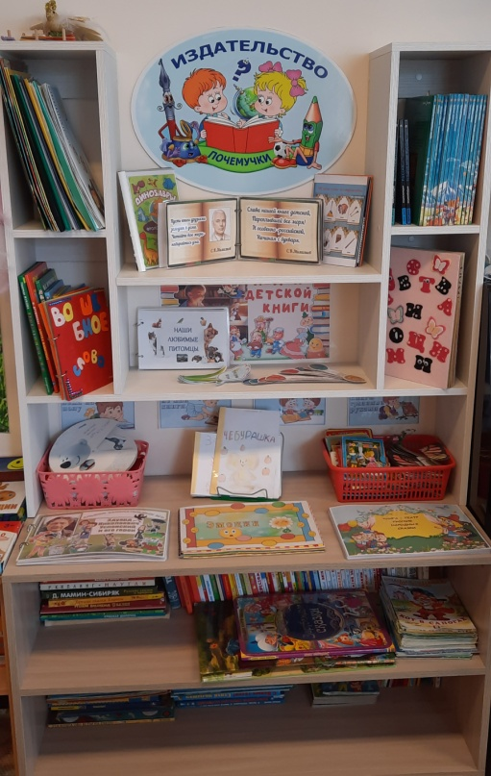

Фильм «Дети рассказывают про книжки-самоделки»
https://cloud.mail.ru/stock/4CPK5DCzaPuC1NMRzoyDC34Q

МУЛЬТСТУДИЯ «ЮЛА» (юные любители анимации)

Созданы условий для развития творческих способностей и личностного потенциала старших дошкольников через использование различных техник мультипликации с участием родителей.

Мультстудия в интерьере группы Афиши

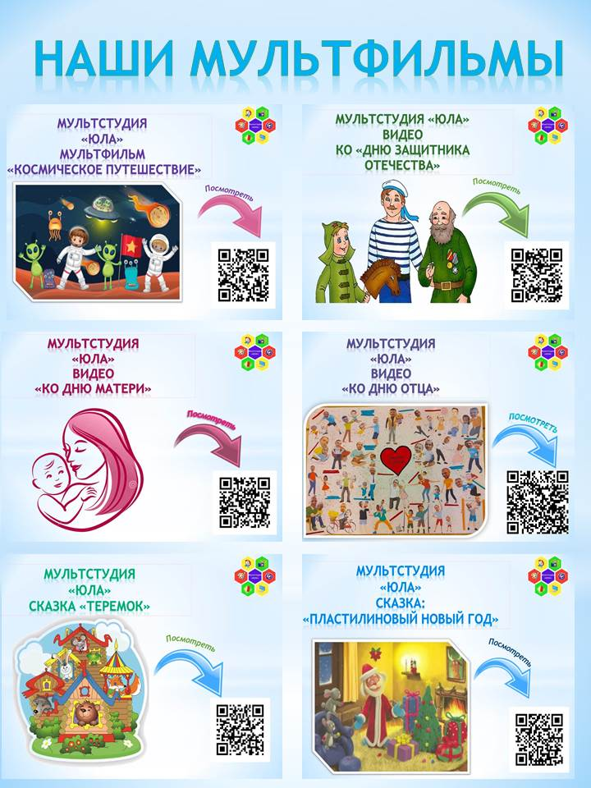
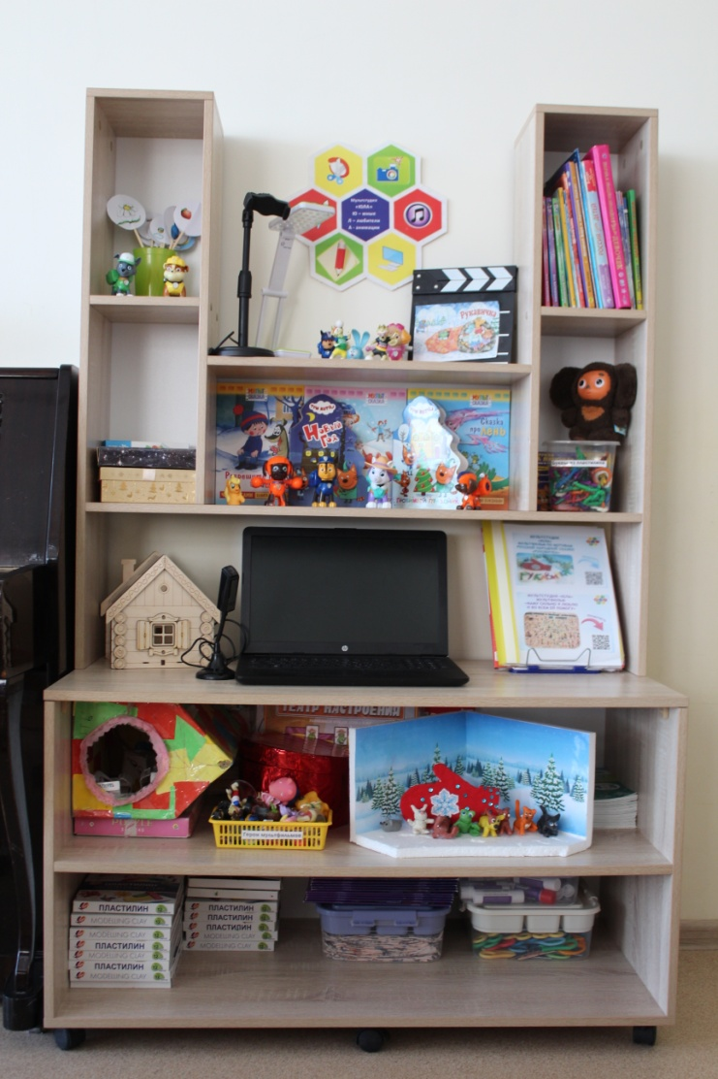

«Этапы создания мультфильма» Мультфильм «Рукавичка»




Презентация
Мастер-класс для педагогов

«Создание мультфильмов в детском саду»

СТУДИЯ «ПОЭТИЧЕСКАЯ ГОСТИННАЯ»
В группе «Непоседы» второй год успешно работает «Поэтическая гостиная».
Разучивание поэтических произведений для дошкольников имеет огромную пользу: расширяется кругозор, развивается память, речь, открывается богатство интонаций, формируется культурный уровень маленького человека. Повторение и заучивание стихов является прекрасной тренировкой для развития эмоционального интеллект.
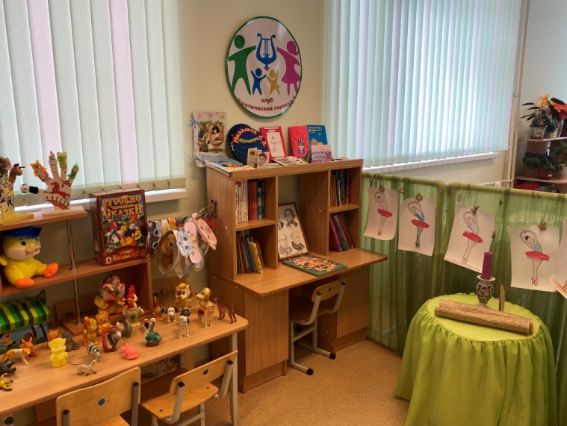

Студия в интерьере группы

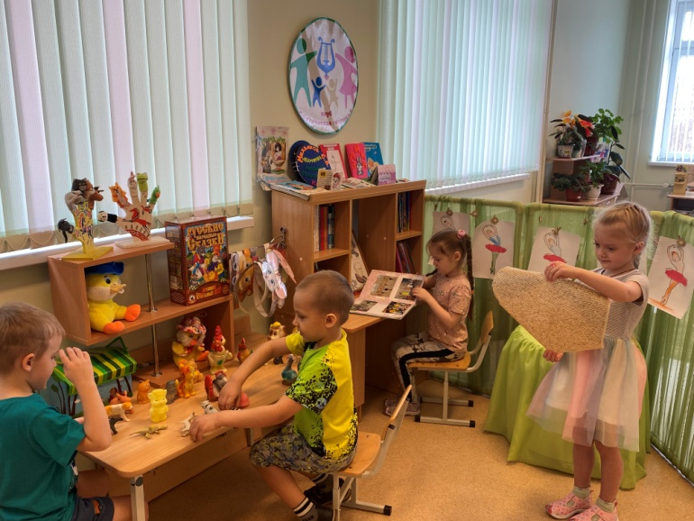

Дети учатся выражать свои эмоции в художественной литературе через заучивание стихов. Подготовка к конкурсу.

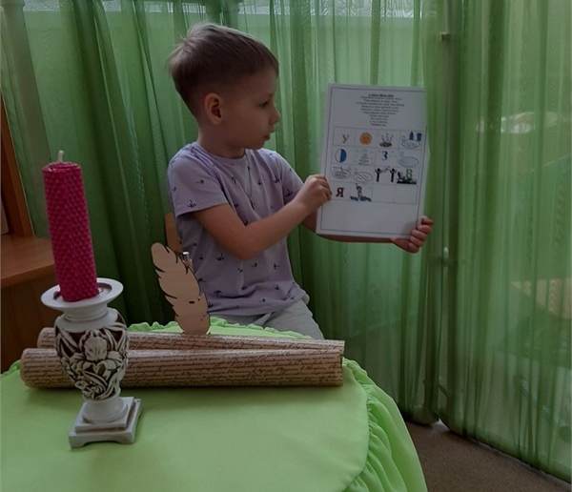

Заучивание стихов с использованием мнемотаблицы развивает память и эмоциональный интеллект ребенка.

Педагоги ДОО активно занимаются спортом.
Эта инициатива становится хорошей традицией и развивает личностный потенциал педагога.

Сдают нормы ГТО – результат отличный!
МОЛОДЦЫ!
